Министерство науки и высшего образования Российской Федерации
Федеральное государственное автономное образовательное учреждение
высшего образования
Национальный исследовательский ядерный университет «МИФИ»
Саровский физико-технический институт – филиал НИЯУ МИФИ
Факультет информационный технологий и электроники
Кафедра философии и истории
XXХII студенческая конференция по гуманитарным и социальным наукам
XII студенческая конференция по социологии
IV студенческая стратегическая сессия
«Год науки и технологий: Человек и общество»
2 декабря 2021 г.

Социология тела: язык телодвижения как язык социального взаимодействия.
Доклад:
Руководитель – А. Костылев
Д. Гурьянова, И. Здоров, В. Стромкова, С. Чижиков
ВТ39
Преподаватель:
кандидат исторических наук, доцент
О.В. Савченко

Саров-2021

Аннотация
Мы, студенты третьего курса группы ВТ-39 Артём Костылев, Дарья Гурьянова, Илья Здоров, Валерия Стромкова и Сергей Чижиков подготовили доклад на тему: «Социология тела: язык телодвижения как язык социального взаимодействия».
В первой части работы мы рассмотрели концепции языка телодвижений А. Пиза.
Во второй части доклада рассмотрели разновидности лжи и основные ошибки лжецов, описанные в книге П. Экмана «Психология лжи».
В конце каждой части мы привели некоторые советы по языку телодвижений обоих исследователей.
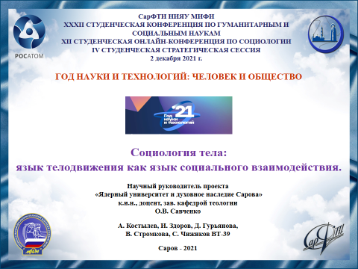
Слайд 1
Здравствуйте. Мы подготовили и представляем вашему вниманию доклад на тему: «Социология тела: язык телодвижения как язык социального взаимодействия».

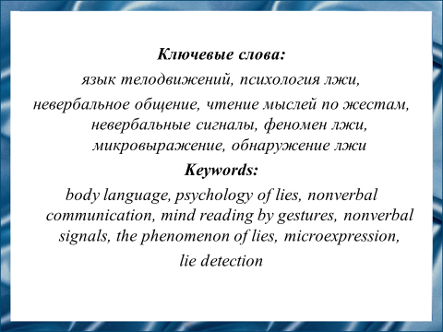
Слайд 2
Навыки невербального общения можно использовать для анализа собеседника, для проведения более успешных переговоров, если умышленно показать уверенность и превосходство. Умение понимать значение мимики и жестов поможет прослыть проницательным и понимающим человеком, способным к эмпатии. Люди любят, когда их умеют слушать и слышать. Понимание языка тела поможет людям, выступающим перед большой аудиторией: спикерам, преподавателям, политикам. Язык тела собеседника подскажет и в трудной ситуации: если вы понимаете, что оппонент агрессивно настроен, можно поменять тактику ведения беседы – подать свою мысль мягче или более властно.

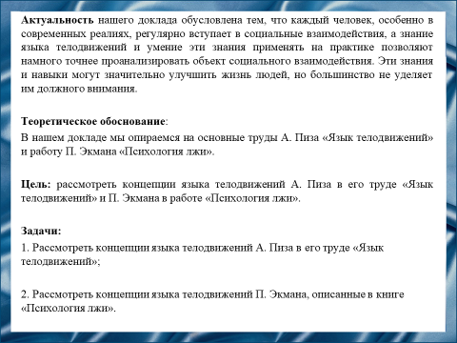
Слайд 3
Цель нашего доклада заключается в том, чтобы рассмотреть основные концепции А. Пиза в его труде «Язык телодвижений» и П. Экмана в книге «Психология лжи».

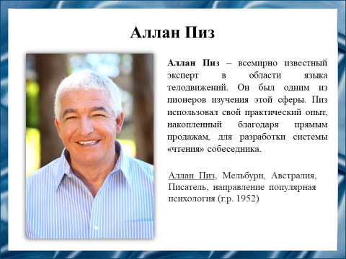
Слайд 4
"Язык телодвижений" – психологическая концепция австралийского писателя Аллана Пиза. Аллан Пиз известен во всем мире как «мистер язык тела», популярный писатель и психолог. В своих книгах Пиз рассказывает о том, как «читать мысли окружающих по их жестам». Концепция "языка телодвижения" развивалась автором на протяжении многих лет и на сегодняшний день объясняет не только аспекты личной жизни индивида, но и его профессиональной деятельности и существование в социуме.

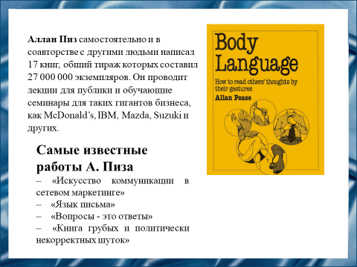
Слайд 5
Одна из важнейших работ Аллана Пиза, "Новый язык телодвижений" является не столько академическим исследованием роли невербального общения в процессе социального взаимодействия между людьми, сколь практическим пособием, содержащим множество практических рекомендаций с фотографиями, изображениями и практическими материалами, которые используются в качестве примеров.

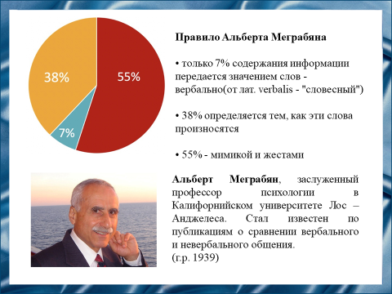
Слайд 6
Как правило, большинство психологов считают, что в процессе общения людей от 60 до 80% сообщений доносится за счет невербальных средств выражения, и только 20-40% информации передается с помощью вербальных. Аллан Пиз приводит исследования Альберта Меграбяна, в которых утверждается, что при помощи слов передается всего лишь 7% информации любого сообщения, тогда как звуковыми средствами (тоном голоса, ударением и способом произнесения звуков) – 38%, а с помощью невербальных сигналов – 55%. Он пишет: «Смысл того, что Вы хотите сказать в большей мере передастся тем, как Вы выглядите в момент речи, a отнюдь не Baшими словами.».

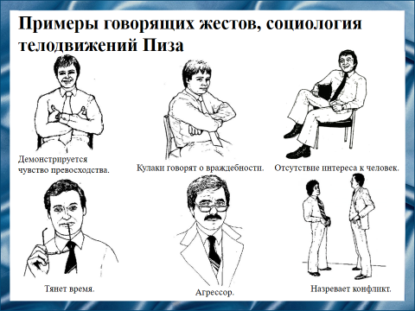
Слайд 7
Социология тела – направление социологической науки, которая изучает тело человека в контексте социального взаимодействия, в том числе его жесты.
На восприятие информации собеседником влияет не только содержательная часть, но и интонация, использование тех или иных слов, ясность изложения, формулировка, подача. Аллан Пиз считает, что при определённой наблюдательности и тренировках можно стать «мастером разговора», но для этого нужно научиться не только самому говорить мастерски, но и уметь слушать собеседника, чтобы вовремя и правильным образом реагировать.

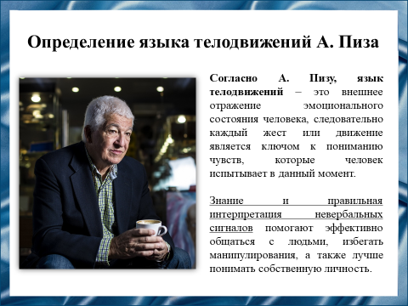
Слайд 8
Согласно Аллану Пизу, язык телодвижений – это внешнее отражение эмоционального состояния человека, следовательно, каждый жест или движение является ключом к пониманию чувств, которые человек испытывает в данный момент. Знание и правильная интерпретация невербальных сигналов помогает эффективно общаться с людьми, избегать манипулирования, а также лучше понимать собственную личность.

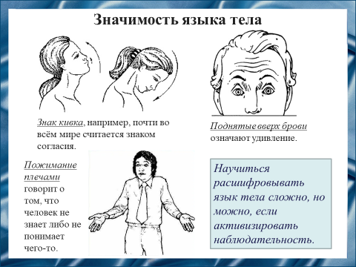
Слайд 9
О значимости тех или иных телодвижений легко судить по так называемым международным (универсальным) знакам: знак кивка, поднятые вверх брови, пожимание плечами. Научиться расшифровывать язык тела сложно, но можно, если активизировать наблюдательность.
Так, например, слушание речи выступающего с опущенным подбородком либо скрещёнными руками часто является сигналом того, что слушателю неинтересно. Скрещённые на груди руки символизируют защитную позу, и поэтому этот жест плохо согласуется, например, с вербальным утверждением открытости и дружелюбности. А слабое рукопожатие нередко воспринимается как слабость характера и отсутствие личностной силы.

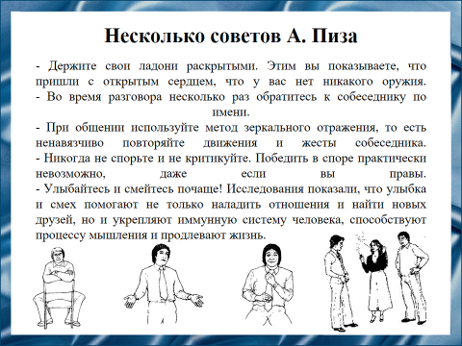
Слайд 10
На данном слайде представлены некоторые советы Аллана Пиза по языку телодвижений.

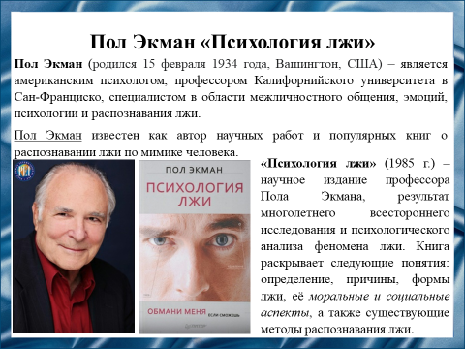
Слайд 11
Пол Экман (родился 15 февраля 1934 года) – американский ученый-психолог, доктор наук, бывший преподаватель Калифорнийского университета, посвятивший жизнь изучению человеческих эмоций и феномена лжи. Он создал свою собственную теорию, позволяющую, основываясь лишь на мимике, жестах и других видимых факторах, распознавать истинные мысли человека.
Психология лжи (1985 г.) – научное издание профессора Пола Экмана, результат многолетнего всестороннего исследования и психологического анализа феномена лжи. Эта книга – ценное пособие для специалистов и практическое руководство для всех, кто не хочет становиться жертвой обмана и психологических манипуляций в жизни.
Практическая часть значительно интереснее теоретической, тем более что в качестве иллюстраций нередко выступают эпизоды, связанные с ложью –иногда во спасение, иногда нет – глав государств и крупных политиков. Среди них – Гитлер, Сталин, Джон Кеннеди, Андрей Громыко, Ричард Никсон, Моше Даян, Михаил Горбачёв.

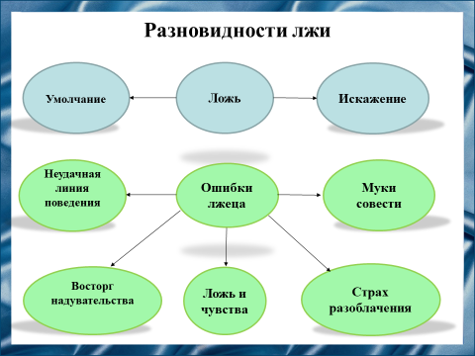
Слайд 12
Ложь – это действие, которым один человек вводит в заблуждение другого, делая это умышленно, без предварительного уведомления о своих целях и без отчетливо выраженной со стороны жертвы просьбы не раскрывать правды. Существуют две основные формы лжи: умолчание и искажение; а также 5 основных ошибок, которые выдают лжеца: неудачная линия поведения, ложь и чувства, чувства и ложь, страх разоблачения, муки совести и восторг надувательства. Ложь можно обнаружить: по словам (оговорки, тирады); голосу (наличие пауз, речевые ошибки, тон и высота голоса); пластике (эмблемы, иллюстрации, манипуляции); признакам ВНС (вегетативной нервной системой), мимическим признакам (микровыражения). А детектор лжи, применяемый повсеместно, не способен дать однозначный ответ на вопрос: лжет человек или нет.

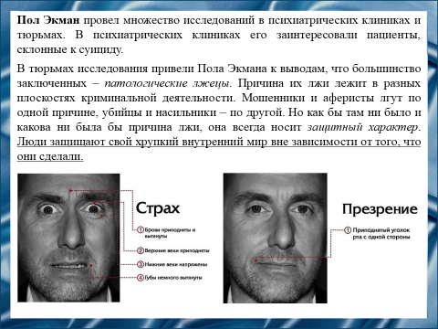
Слайд 13
В 1967 году Пол Экман начал изучение феномена лжи с исследования клинических случаев, когда пациенты, попавшие в стационар из-за попытки самоубийства, начинают утверждать, что им стало намного лучше. Изучая видеозаписи в замедленной съёмке, Пол Экман и Уолли Фризен увидели скрытые отрицательные эмоции в «микровыражениях» лица.
Микровыражение – короткое непроизвольное выражение лица, появляющееся на лице человека, пытающегося скрыть или подавить эмоцию. Проявляются оно, как правило, не более чем на четверть секунды. Для большинства людей достаточно и одного часа, чтобы научиться замечать эти мимолетные выражения.

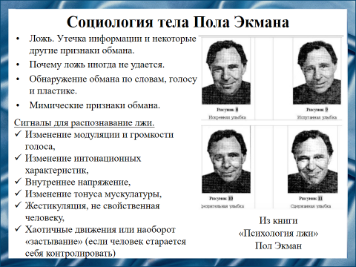
Слайд 14
Книга состоит из девяти глав.
В первых двух главах Пол Экман подробно рассказывает о видах лжи, разбирает эмоции, которые испытывает лжец, как эти эмоции могут проявляться и какие основные ошибки допускают при интерпретации замеченных признаков.
Третья и четвертая главы посвящены обнаружению обмана: по голосу, жестам, оговоркам, мимике. В том числе и микровыражениям. На самом деле микровыражения сравнительно редкое явление, гораздо чаще имеют место смазанные микровыражения или даже их фрагменты.

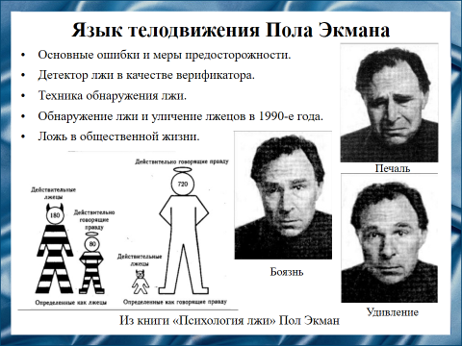
Слайд 15
В пятой главе еще раз проговариваются уже упомянутые ошибки интерпретаций. Шестая глава, отведена дискуссии о возможностях и ограничениях детекторов лжи. Строго говоря, эти приборы называть детекторами лжи не следует, потому как ложь они в любом случае не распознают. Они распознают реакции вегетативной нервной системы: пульс, потоотделение, частота дыхания. Седьмая глава представляет собой своеобразное резюме пройденного.
Восьмая и девятая добавлены в издании 1992 года. В них описывается опыт работы автора с государственными службами и разбирается несколько конкретных примеров лжи в политике и общественной жизни.
Заканчивается девятая глава параграфом «Страна лжи». В ней автор пишет о нашей стране: что, конечно, и в США много лжи, но в США все же ложь имеет последствия, президенты, генералы, советники подают в отставку; в России же ложь — норма, никто не только не ожидает от какого-то политика честности, но даже и не считает возможной такую честность. И это, к сожалению, горькая правда.

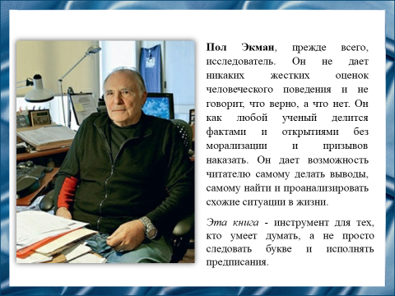
Слайд 16
Многие по-разному относятся ко лжи, кто-то говорит, что она приемлема, кто-то считает наоборот. Пол Экман чётко говорит о том, что какой бы ни была ложь, даже если она «во спасение», она всё равно вводит человека в заблуждение и пользу ото лжи получает только сам лжец. Вывод – лучше горькая правда, чем сладкая ложь.

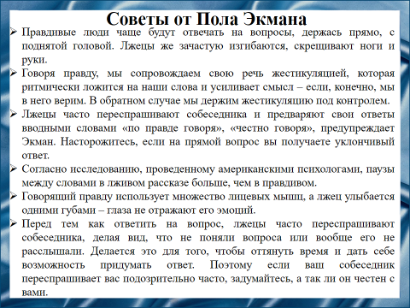
Слайд 17
Как распознать, что человек лжет? Несколько советов от Пола Экмана.

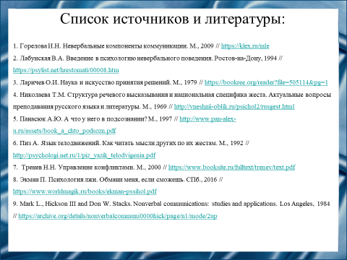
Слайд 18
В нашей работе мы использовали следующие источники.

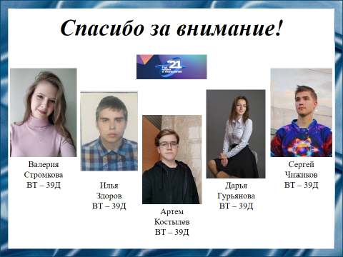
Слайд 19
Благодарим за внимане!
Резюме
В нашей повседневной жизни знания языка жестов помогают не только в профессиональной деятельности всем тем, чья работа непосредственно связана с людьми, но и в сфере личных взаимоотношений. Понимая жесты собеседника, мы сможем правильно себя вести в той или иной ситуации. Каждый человек, особенно в современных реалиях, регулярно вступает в социальные взаимодействия, а знание языка телодвижения и умение его применять позволяет значительно точнее проанализировать объект социального взаимодействия.

